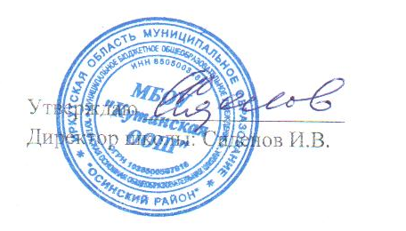
План мероприятий по информатизации МБОУ «Кутанская ООШ»
на 2014-2015 учебный год
№ | Проводимые мероприятия | Сроки | Ответственные
1. | Инструктаж сотрудников школы по технике безопасности при работе со средствами ИКТ | Сентябрь | Инспектор по кадрам
2. | Работа по обновлению сайта школы | В течение учебного года | Инспектор по кадрам  Зам.директора по УВР
3. | Регулярная проверка электронной почты школы и распространение полученной информации по школе | В течение учебного года | Инспектор по кадрам
4. | Сдача отчета проверки наличия доступа к сети Интернет | В течение учебного года | Инспектор по кадрам
5. | Заполнение данных по КПМО | В течение учебного года | Инспектор по кадрам  Зам.директора по УВР  Бухгалтер
6. | Работа с программой 1С: ХроноГраф Школа 3.0: коррекция базы данных | В течение учебного года | Инспектор по кадрам
7. | Заполнение Дневник. ru | В течение учебного года | Зам.директора по УВР
8. | Установка новых программных обеспечений в образовательной деятельности школы | Сентябрь | Инспектор по кадрам  Зам.директора по УВР
9. | Обеспечение доступа к информационным ресурсам | В течение учебного года | Инспектор по кадрам  Зам.директора по УВР
10. | Учет повышения квалификации кадров ОУ в области освоения ИКТ | В течение года | Зам.директора по УВР
11. | Направление на курсовую подготовку педагогических кадров по вопросам использования информационных технологий | По графику курсов | Администрация
12. | Участие школьников в дистанционных предметных конкурсах и олимпиадах | В течение учебного года | Учителя-предметники
13. | Организация подготовки учащихся к ГИА на различных сайтах | В течение года | Зам.директора по УВР,  учителя - предметники
14. | Дистанционное обучение детей инвалидов | Сентябрь - май | Зам.директора по УВР
15. | Поддержка и обслуживание компьютерной сети | Постоянно | Инспектор по кадрам
16. | Обновление антивирусных программных средств | Январь | Инспектор по кадрам
17. | Устранение простейших неисправностей оборудования | В течение года | Инспектор по кадрам

